Развитие познавательных процессов у дошкольников.
Данная статья посвящена родителям, чьи дети только начали посещать детский сад. Речь пойдёт о развитии познавательных процессов детей раннего и младшего дошкольного возраста. Но и для родителей более старших детей эта статья будет полезна, т.к. в ней раскрываются теоретические психологические знания о развитии психических познавательных процессов.
Мир, окружающий ребёнка с рождения, сложный и многогранный. Чтобы жить в таком мире, маленькому человеку нужно научиться разбираться в качествах и свойствах предметов, в их предназначении, разнообразных явлениях. Малыш нуждается в знаниях, с помощью которых он познакомится с явлениями жизни, доступными для его понимания, осознает, что такое труд. Ежедневно дошкольник узнаёт что-то новое. Обратите внимание, как много информации получает и перерабатывает ребёнок в раннем детстве. Малыш, нередко методом проб и ошибок, старается всё узнать, понять, запомнить. Как эффективно развивать познавательную сферу ребёнка — читайте в нашей статье.

Познавательная деятельность дошкольников
Ребёнок является природным исследователем мира, в котором он живёт. Малыш открывает мир с помощью ощущений, чувств, переживаний, действий: он познаёт.
«Это интересно. По мнению выдающегося учёного в области возрастной психологии Льва Выготского, индивидуальная творческая деятельность ребёнка будет продуктивной, если ребёнок больше видел, слышал, читал, участвовал в разных событиях — по сравнению с другими детьми».
Совершенствование познавательной деятельности дошкольников — одна из важнейших задач в педагогике. Ведь если мы хотим воспитать интеллектуально развитую личность, то нужно создавать условия для её саморазвития.
Развивать познавательную деятельность у детей нужно для активизации у них любознательности, пытливости и повышения интереса ко всему.
Познавательная деятельность направлена на:
- получение новых знаний, их усвоение
- овладение необходимыми умениями и навыками
- появление навыка воспроизводить и применять полученные знания.
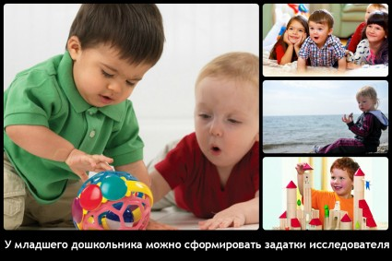
У младшего дошкольника вполне можно сформировать задатки исследователя. Детям этого возраста присущ высокий интерес ко всему происходящему вокруг. Ежедневно на их пути встречаются новые предметы, которые ребятишки сравнивают, узнают названия, стремятся запомнить их. Поддерживая интерес детей ко всему новому, можно всё время стимулировать их познавательную активность. Базой для совершенствования стремления малышей к познанию могут стать ежедневные «ритуалы»: подъём, умывание, одевание, приём пищи, прогулка, игра. Взрослый, являясь проводником в мир предметов и явлений, рассказывает малышу о назначении предметов и явлений: из области природы, деятельности, вещей. Так малыш получает необходимые знания обо всём с ранних лет и, проявляя любопытство, саморазвивается. Познавательная деятельность ребёнка предполагает развитие его мышления, восприятия, речи и понимания её, формирование умения обобщать, и других сфер.

Формирование мышления у детей
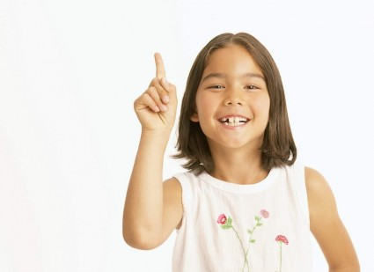
Мышление — это не только размышления вслух при помощи слов, а любой психический процесс, который направлен на решение человеком стоящих перед ним задач.
Новорождённый мышлением не обладает. Для того чтобы научиться мыслить, нужно приобрести некоторый чувственный и практический опыт, который закреплён с помощью памяти. К году у малышей появляется элементарное мышление. Основное условие для развития мышления — это воспитание и обучение детей в этом направлении.
Развитое мышление ребёнка выражается в:
- овладении предметными действиями
- развитии речи
- умении решать задачи (простые, а потом и сложные)
- умении понимать взрослых и детей
- последовательном изложении мыслей
- разнообразии и последовательности форм способов мышления.
Основные виды мышления:
- логическое — с помощью логических связей
- наглядно-образное (или просто образное) — с помощью зрительного представления
- творческое — интуитивный способ решения ранее неизвестных задач
- наглядно-действенное — с помощью практических проб.

Рекомендации по развитию мышления
- Занимайтесь творчеством. Рисование, лепка, игры с конструктором положительно влияют на развитие образного мышления ребёнка. А образное мышление — базис для логического вида мышления.
- Учите ребёнка рассуждать. Стройте с ребёнком логические цепочки — так он увидит, как связаны между собой предметы, явления и действия.
- Занимайтесь математикой. Арифметические задачи отлично развивает способности логически мыслить.
- Обогащайте словарный запас ребёнка. И бытовая лексика, и научные (учебные) понятия помогут ребёнку совершенствовать мыслительный процесс.

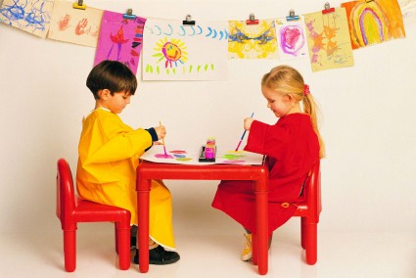

Развитие речи детей раннего возраста
Речь и умственные способности ребёнка взаимосвязаны. Поэтому, желая активизировать познавательную деятельность ребёнка, заняться его развитием речи.
Что следует делать родителям малыша?
- Пойте. Ребёнок, недавно появившийся на свет, лучше воспринимает гласные звуки, которые произносятся мелодично, нараспев. Именно поэтому новорождённому должна петь мама: негромко, но внятно. Считается, что замена маминого пения фонограммами в младенческом возрасте не так полезно, как песни в исполнении мамы. Мамины «выступления» способствуют развитию речи, ведь малыш слышит родную речь, её мелодику. Кроме пения, почаще говорите с малышом.
- Реагируйте на плач. Плач малыша — не только сообщение о дискомфорте или голоде, это ещё и призыв к общению. Одевая малыша, купая его, гуляя с ним — во всех ситуациях рассказывайте ему, что вы делаете.
- Артикулируйте. Ваша мимика и артикуляция помогут малышу понять, как правильно произносятся звуки и слова. Так он быстрее овладеет речью.
Упражнения, развивающие речь детей младшего дошкольного возраста.
- Подражание звукам. Гудим, тарахтим, воем, мычим и всячески подражаем звукам животных, механизмов и явлений.
- Тренируем губы и язык. Научите ребёнка вылизывать ложку и снимать капельки с неё кончиком языка, облизывать губы, высовывать язык, цокать, как лошадка, причмокивать, сплёвывать.
- Тренируем речевое дыхание. Пусть малыш выдувает мыльные пузыри, дует на вертушки и сдувает лёгкие предметы (кусочки ваты, бумаги или ткани, кораблики из бумаги). Вдох должен производиться ртом, а выдох — носом.
- Учим сосредотачиваться на звуке. Например, завяжите ребёнку и глазки и позвоните колокольчиком. Глазки откройте и спросите, где звонили (руку с колокольчиком убирать не нужно). Малыш покажет, а впоследствии будет тянуться к колокольчику уже с закрытыми глазами.
- Узнаём по слуху. Познакомьте малыша, как звучат отдельные предметы: барабан, ложка, колокольчик, лист бумаги, дудочка, погремушка. Называйте названия предметов и демонстрируйте их звук. Попросите малыша подражать этим звукам. Далее закройте глазки ребёнку и предложите угадать, какому предмету принадлежит тот или иной звук.
Развивая речь ребёнка с помощью разных методик, следуйте правилам:
- говорите с малышом не спеша, чётко, используя короткие фразы
- ежедневно читайте крохе и описывайте иллюстрации
- развивайте речь малыша в игровой форме
- не сюсюкайте, так как речь взрослых — ориентир для подражания.
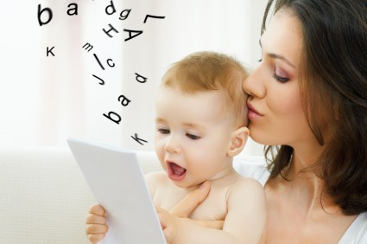

Развитие понимания речи
Все родители хотят, чтобы их ребёнок быстрее начал говорить. У каждого ребёнка это происходит индивидуально, однако принято считать, что малыш в возрасте около года уже должен говорить около десятка слов, в полтора года — не менее 30, начать говорить предложениями — к 2-м годам.
Важным условием для начала речи малыша является её понимание. Что этому может поспособствовать?
- Разговоры с ребёнком с первых дней жизни.
- Чтение и рассматривание детских книжек, особенно со стихами.
- Игры с пальчиками. Стимулирование кончиков пальцев подаёт импульс в участки мозга, ответственные за речевое развитие. Поэтому нужно массировать пальчики полугодовалому малышу, а также играть с ним в специальные игры, а деткам 1,5-3 лет предлагать лепить из пластилина.
- Радость взрослых. Радуйтесь, когда малыш произносит новые слова. Не беда, если они ещё не точно произнесены. Поддержите ребёнка, не перебивайте его, пригласите к диалогу.
Случается, что малыш всё понимает, но не говорит до 2-3 лет. С такими детьми следует заниматься, используя специальные упражнения. К примеру, используя готовые пособия по развитию речи для малышей. 10-15 минут ежедневно будет достаточно, чтобы запустить процесс речевого развития крохи.
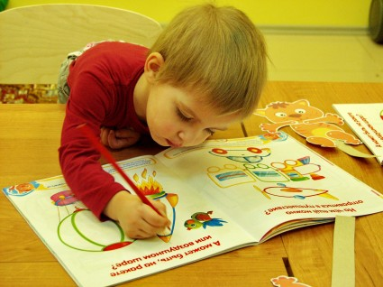
«Совет. Важно, чтобы процесс занятий с ребёнком был эмоционально окрашен. Ребёнку должно нравиться всё, что он выполняет. Ввиду этого, следите за настроением малыша».

Функция обобщения
Функция обобщения заключается в умении сравнивать предметы, действия, явления, а также находить общий признак для них. Это качество является важнейшим условием для овладения элементарными понятиями, а значит — для успешного обучения.
Ребёнок раннего возраста учится взаимодействовать с миром предметов. Он постигает суть крупных бытовых предметов, смотрит, как их используют взрослые, играет с идентичными игрушками, усваивая увиденные действия, учится самостоятельно пользоваться разными предметами.
Сначала нужно научить ребёнка узнавать предметы, которые ему знакомы, различать их между собой, находить сходство. Например, мама может показывать малышу игрушки, которые одинаково называются, но имеют разный внешний вид: к примеру, кукла большая или маленькая, мячик мягкий или жёсткий и т. д.
Родителям нужно побуждать детей произносить звуки и слова в адрес увиденного или сделанного. Иногда у малыша сформированы отдельные навыки (кушать ложкой, вытираться полотенцем), однако он не может идентифицировать и назвать предметы, которыми он пользуется. Для этого ребёнку нужно ставить вопросы и связывать виды деятельности с предметами, которые использует малыш.
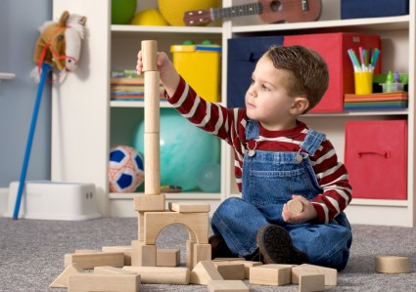

Развитие восприятия
Восприятие — ведущий психический процесс развития познавательной деятельности ребёнка раннего возраста. Восприятие — это система отражения человеком проявлений окружающего мира с помощью влияния их на органы чувств. Сознание и поведение детей определяет именно восприятие. Память, мышление и внимание целиком связаны с восприятием: ребёнок узнаёт предметы, которые воспринимает, устанавливает между ними связи, воспринимает те предметы, которые попадают в область его внимания. Переживания малыша также зависимы от восприятия действий и явлений.
«Для того чтобы верно ориентироваться в окружающей среде, важно научиться правильно воспринимать как отдельные предметы, так и в комплексе».
Самые простые формы восприятия формируются в младенчестве: у крохи появляются условные рефлексы как реакция на раздражители. Ребёнок младшего дошкольного возраста выделяет привлекательные и яркие предметы, нечто необычное, движущееся, на что эмоционально откликается.
Формирование восприятия — непростой и требующий особого внимания процесс, который направлен на то, чтобы малыш легче ориентировался в мире, умел различать тончайшие аспекты окружающей действительности, быстрее адаптировался.
С помощью игр и упражнений можно направить формирование восприятия в правильное русло:
- «На ощупь». Поместите в небольшой непрозрачный мешочек несколько простых предметов: пуговицы, кубики, конфету, карандаш и т. п. Предложите ребёнку отгадать на ощупь, что это за предметы.
- «Повтори». Постойте из кубиков башню. Попросите малыша в точности повторить постройку. Это упражнение можно провести в виде рисования: нарисовать узор, попросить срисовать такой же.
- «Подбери такой же предмет». Заготовьте несколько разных рисунков настольной лампы (или другого предмета. Пусть ребёнок найдёт два одинаковых рисунка.
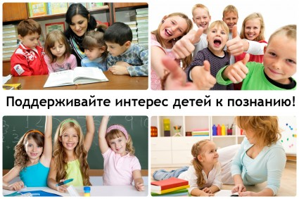
Среди форм, направленных на поддержание познавательного интереса детей, можно выделить:
- Сюжетные и ролевые игры — отражают впечатления малыша об окружающем мире, актуализируя происходящие явления и события; формируют направленность познания детей.
- Наблюдение за предметами и их рассматривание — обогащают внутренний мир ребёнка, совершенствуют умственную деятельность, речь, внимание, память, восприятие, а также учат правильно обобщать и делать выводы.
- Диалог и беседа — способствуют расширению, уточнению и систематизации детских представлений об окружающей действительности.
- Экскурсии — предоставляют возможность знакомства детей с богатством и разнообразием мира, учат находить связи, расширяют познавательные интересы.
- Занятия с конструкторами — стимулируют познавательное начало в ребёнке.
- Экспериментирование и опыты — учат детей преобразовывать окружающую его действительность, осознавать процессы, создавать нечто новое; в процессе такой деятельность развиваются аналитические способности.
- Коллекционирование — направлено на поддержку индивидуальных познавательных интересов детей.
- Конкурсы, викторины и прочие развлечения — прекрасный способ использовать свои знания, проявить изобретательность и находчивость, а успех поддержит познавательный интерес ребёнка.
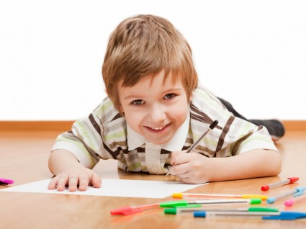
Каждая из этих форм имеет своё предназначение. При выборе какой-либо формы нужно учитывать возраст воспитанника, его индивидуальные особенности и темп развития. Использование этих форм позволит строить познавательную деятельность ребёнка гармонично.

Выводы
Занимаясь совершенствованием познавательной деятельности с ранних лет, вы заложите хорошие основы для развития личности, которая самостоятельно мыслит, способна предложить новые идеи и эффективно внедрить их в жизнь.

Использованы материалы сайта paidagogos.com
Статью подготовила Коростелева Л.В.

